PRESSMEDDELANDE
2016-09-20
Fnatic, NiP och VR-headset är några av dragplåstren på Inets festival 24-25 september i Sisjön
”Välkommen till festivalhelg
med e-sportproffs och VR”
Proffsen från världslagen Fnatic och NiP, den senaste VR-tekniken från HTC Vive, drönare och goodiebags. När Inet bjuder in till fest i butiken i Sisjön 24-25 september finns bara det senaste och häftigaste att se och testa. På plats är samarbetspartners såsom Microsoft, Corsair, Plantronics och Logitech.
– Aldrig förr har vi haft så många roliga aktiviteter med så många partners, vi är supertaggade! Events som dessa är en höjdpunkt för alla, vi får träffa våra kunder och de får möjlighet att testa på den senaste tekniken och träffa riktiga e-sportproffs, säger Johan Wahlberg, marknadschef på Inet.
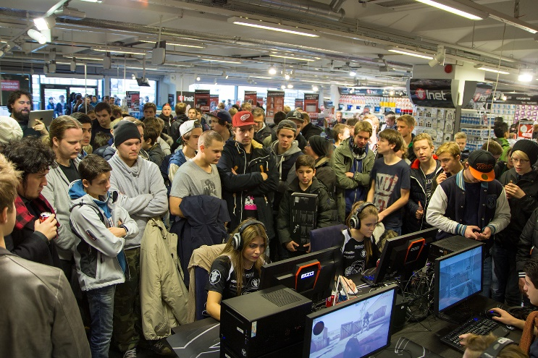
Inet bjuder in till tvådagarsfestival i butiken i Sisjön 24-25 september och lockar med underhållning och aktiviteter för alla nyfikna. Dessutom kommer stora profiler från e-sporten såsom Rekkles, Lekr0 och twist från Fnatic, samt friberg från Ninjas in Pyjamas, NiP, för att skriva autografer och träffa fans.
Utanför butiken slås ett 100 kvm stort tält upp där HTC-Vive tillsammans med Nvidia och MSI ställer upp med flera VR-set så att så många som möjligt ska kunna testa det senaste inom VR. Logitech finns också i tältet med en VR-racingsimulator.
Vid förra eventet i Sisjön var butiken fullproppad samtidigt som kön ringlade 100-tals meter utanför. Till helgen 24-25 september bjuder Inet till en ny festivalhelg där alla är välkomna.
– Några andra roliga aktiviteter är att hörlurstillverkaren Plantronics är här, alla som köper nytt headset kan få det designat av deras graffitimålare. Vi kommer även att dela ut ett sprillans nytt PC-spel och goodiebags från ESET, och DJI är på plats för att visa upp sin senaste drönare. Det kommer bli svårt att slita sig, det förstår vi, så Burritobros parkerar sin foodtruck utanför butiken för de som blir hungriga.
Inet har länge arrangerat events för kunder och besökare. För ett år sedan ställde NiP upp på shoot-out i den nyöppnade butiken i Barkarby och i somras hade Inet ett samarbete med SF och Logitech på SF Bio Skandia där de visade ESL One Cologne finalerna.
– Vi har laddat för detta i månader. Denna gång har vi extra många kanonerbjudanden och jag kan lova att alla kommer bli nöjda. Givetvis bjuder vi även på den ikoniska pingvinstången.
Tidigare butiksevents har varit populära och förväntningarna är höga. Eventet i Sisjön är det första av två, om några veckor arrangeras ett liknande event i Barkarby utanför Stockholm.
– På våra senaste events har kön ringlat sig flera hundra meter lång, nu hoppas vi självklart på samma succé, både i Sisjön och i Barkarby. Det kommer bli riktiga festivalhelger, säger Johan Wahlberg.

Aktiviteter på Inets festivalhelg i Sisjön, Göteborg
- Testa på senaste VR-tekniken från HTC Vive i ett stort VR-tält tillsammans med Nvidia och MSI
- Pröva dina förarfärdigheter i en Virtual Reality-racingrigg från Logitech
- Inet erbjuder goodiebags från ESET med innehåll för alla åldrar
- Graffittispraya ditt nyinköpta headset med Plantronics
- Träffa Rekkles, lekr0 och Twist från Fnatic, lördag 24/9 kl. 13-16
- Träffa friberg från Ninjas in Pyjamas, söndag 25/9 kl. 12-14
- Corsair är på plats och visar upp sina senaste produkter
- Epson erbjuder professionella utskrifter av dina fotografier
- Foodtruck från Burritobros
- DJI visar upp sin senaste drönare
- Ta del av Respect all, Competes senaste bok Föräldrar och e-sport
- Och mycket mer…

Inets partners på plats hela helgen
- HTC
- Lenovo
- Makeblock
- Microsoft
- Blue Microphone
- Coolermaster
- Epson
- Corsair
- Logitech
- ESET
- Plantronics
- MSI
- Audio-Technica
- Qpad

För ytterligare information
Johan Wahlberg, marknadschef, 0739-88 27 29, johan.wahlberg@inet.se
Magnus Sjöbäck, presskontakt, 0704-45 15 99, magnus.sjoback@inet.se
http://www.inet.se/

